別紙３

競技会場への入退場時等における行動記録と健康観察の証明方法

１．前 提
本大会に参加するすべての関係者は、日本スポーツ協会が推奨する体温・体調記録アプ
リ「GLOBAL SAFETY」をダウンロードし、大会参加２週間前と終了後２週間の行動記録と健
康観察を記録し、競技会場への入退場時にはこれを証明しなければならない。
アプリの活用が困難な参加者においては「健康チェックシート」をもってこれに代える。
上記、２つの手段により大会参加2週間前の行動記録と健康観察記録が証明できない場
合には競技会場への入場はできない。
このことについて、青森県実行委員会及び会場地市町村実行委員会並びに各競技団体は参加予定者に周知しなければならない。

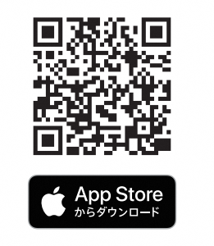
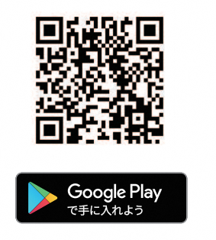
２．「GLOBAL SAFETY」をダウンロードと利用方法
（１）右のQRコードよりダウンロードできる。
（２）利用方法は以下からダウンロードできる。
https://www.gshc2020.com/
（３）選手・大会役員・競技会役員・競技役員・競技補助
役員及び観客などの大会参加予定者は、予め個々に、
ダウンロードし、参加予定の２週間前から記録を行う。
（４）すべての参加者は、大会終了２週間後まで記録をしなければならない。
（５）監督（各県代表者）は入退場口での混雑緩和を目指し、リンク機能を活用し、選手
及びチームスタッフの記録について一元管理（下記４．（１）参照）すること。各県
本部役員の代表もこれに準ずる。「健康チェックシート」を利用する際も同じとする。
（６）ダウンロードした参加者の管理者は、青森県実行委員会となり、管理者がアラート
を感知した場合は問い合わせを行うことがある。管理者は個人情報の取り扱いについて十分に配慮するとともに競技終了後２週間でアプリを廃棄する。

３．「GLOBAL SAFETY」が利用困難な場合
別紙５「健康チェックシート」をもってこれに代える。

４．行動記録と健康観察記録の証明
（１）競技会場における入退場時の証明
①「GLOBAL SAFETY」を利用しての証明
ア．監督はリンク機能を活用し、選手及びチームスタッフの記録について一元管理
し、別紙４「行動記録及び健康観察記録証明書」を受付にて日ごとに提出す
ること。会場地市町村実行委員会はこれを確認し保管すること。
イ．各県本部役員の代表は、所属する本部役員の記録について一元管理し、別紙４
「行動記録及び健康観察記録証明書」を受付にて日ごとに提出すること。会
場地市町村実行委員会はこれを確認し保管すること。
ウ．大会役員・競技会役員・競技役員・競技補助役員及び観客は、受付にてアプリ
の画面が表示された端末画面を提示する。会場地市町村実行委員会はこれを確
認し保管すること。
②「健康チェックシート」を利用しての証明（参加日毎に２部作成）
ア．監督はすべての選手及びチームスタッフの「健康チェックシート」を確認の上
「行動記録及び健康観察記録証明書」及びチームスタッフ全員分の「健康チェッ
クシート」を受付にて日ごとに提出すること。会場地市町村実行委員会はこれ
を確認し保管すること。
イ．各県本部役員の代表は、所属するすべての本部役員の「健康チェックシート」
を確認の上「行動記録及び健康観察記録証明書」及び本部役員全員分の「健康
チェックシート」を受付にて日ごとに提出すること。会場地市町村実行委員会
はこれを確認し保管すること。
ウ．大会役員・競技会役員・競技役員・競技補助役員及び観客は、「健康チェックシ
ート」を受付に提出する。会場地市町村実行委員会はこれを確認し保管するこ
と。
エ．予定外の入場者については「ウ．」と同じ。
オ．会場地市町村実行委員会は提出された「行動記録及び健康観察記録証明書」及
び「健康チェックシート」を大会終了後２週間保管すること。なお、会場地市
町村実行委員会は保管に際し個人情報の取り扱いに十分配慮すること。
③参加者は競技会場入場時に体温測定・体調確認を行い、あらためて感染疑い者でないかチーム代表者等は確認を行うこと。
（２）競技会場における入退場時以外の証明
①「GLOBAL SAFETY」を利用しての証明
すべての参加者は、青森県実行委員会及び会場地市町村実行委員会や宿泊施設、
交通機関などから提示を求められた場合は、会場への入退場時に限らず、個々に
アプリの画面が表示された端末画面を提示し、行動記録及び健康観察記録を証明
しなければならない。
②「健康チェックシート」を利用しての証明
すべての参加者は、青森県実行委員会及び会場地市町村実行委員会や宿泊施設、
交通機関などから提示を求められた場合、速やかに行動記録及び健康観察記録を
証明できるよう、「健康チェックシート」を常に携行しなければならない。

